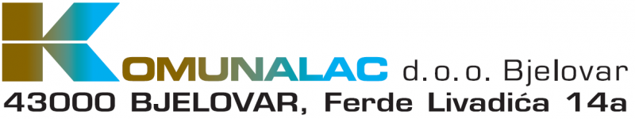

Tel. 043/622-100; Fax.043/622-112
e-mail: komunalac@komunalac-bj.hr

OBRAZAC ZA DOSTAVU PODATAKA O BROJU ČLANOVA KUĆANSTVA

Poštovani, molimo Vas da podatke o promjeni broja članova kućanstva dostavljate u roku od 15 dana od kada su promjene nastupile, a najkasnije do 25. og u mjesecu sukladno članku 25. Odluke o načinu pružanja javne usluge prikupljanja miješanog komunalnog otpada i biorazgradivog komunalnog otpada na području Grada Bjelovara
ADRESA ZGRADE: ________________________________________________________
OVLAŠTENI PREDSTAVNIK: _______________________________________________
KONTAKT BROJ: __________________________________________________________

REDNI  BROJ | PREZIME I IME VLASNIKA STANA/NAZIV POSLOVNOG PROSTORA | BROJ ČLANOVA U KUĆANSTVU/BROJ ZAPOSLENIH U POSLOVNOM PROSTORU | ULAZ | NAPOMENA
1.
2.
3.
4.
5.
6.
7.
8.
9.
10.
11.
12.
13.
14.
15
16.
17.
18.
19.
20.
21.
22.
23.
24.
25.
26.
27.
28.
29.
30.
31.
32.
33.
34.
35.
36.
37.
38.
39.
40.
41.
42.
43.
44.
45.
46.
47.
48.
49.
50.
51.
52.
53.
54.
55.

POTPIS OVLAŠTENOG PREDSTAVNIKA STANARA

____________________________________________________

U Bjelovaru, __________________ 201__g.

Ukoliko stambena zgrada ima više ulaza molimo Vas da nam naznačite o kojem se ulazu radi.

